19-07-02

ITS Independent Transport Shipping AB, Göteborg - certifierade mot ISO 9001 och ISO 14001

ITS Independent Transport Shipping AB, är ett oberoende speditionsföretag som kan lösa dina transportfrågor oavsett det gäller flyg, sjö, tåg eller bil. Med en gedigen kompetens hos medarbetarna inom respektive område bland annat:
- IATA-certifiering
- Farligt gods
- Tull-certifiering (AEO)
En stabil ägarstruktur, med samma ägare sedan 1986, och ett tydligt fokus på vad man vill erbjuda marknaden är ITS ett unikt företag i transportbranschen. ITS gör det andra inte klarar av.
Ett 30-tal engagerade medarbetare ger dig toppservice och snabba besked om din transport. ITS har ett suveränt datastöd i Cargowise (ett av världens största logistiksystem) vilket gör att du kan känna dig trygg med att lägga dina logistiktjänster hos ITS. Huvudkontor i Göteborg och verksamhet över hela världen.

Bättre styrning och systematik med ISO 9001 och ISO 14001
Med ISO 9001 & ISO 14001 i ryggen har de nu ännu bättre systematik än tidigare att kontrollera och följa upp sina leverantörer och partners, man har kontroll över risker och möjligheter i verksamheten och kan sätta in åtgärder i tid om det behövs. Det kallar standarderna ”riskbaserat tänkande” och är något som varje företag borde arbeta med – certifierat eller ej.
Certifieringen innebär också att man själv kontrollerar verksamheten genom intern revision samt att ett externt revisionsbolag, i det här fallet SB Cert, granskar rutinerna en gång per år.

All personal utbildade i miljö & kvalitet
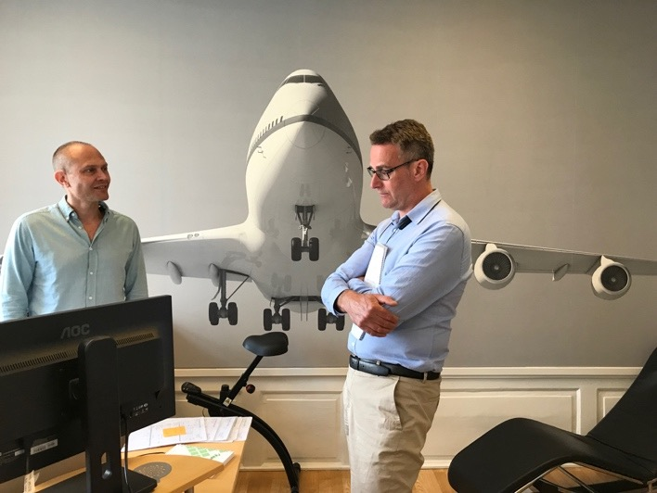
Processen mot certifieringen har gått snabbt, projektet drog igång i januari -19 och i juni -19 fick man sitt certifikat. En gemensam verksamhetsmanual har tagits fram och all personal fått en grundutbildning i miljö & kvalitetsarbetet, intern revision har genomförts och ledningens genomgång har hållits. ITS har satt mål för sitt miljö- och kvalitetsarbete.
Till sin hjälp har man haft konsultföretaget Certway som har som devis att ta fram ”enkla och effektiva ledningssystem, till nytta för kunden”. Konsult Monika Källström.
Frågor ITS:
Sandra Jerksten, ekonomichef,
070-593 38 89, sandra.jerksten@indeship.se
Martin Sundqvist, vVD, martin.sundqvist@indeship.se

